Informatie brief Nieuwjaarscup VVIJ JO14 T/M JO23
Vrijdag 5 januari 2024
 | 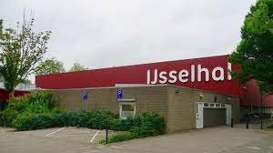
Kleding | Alle leeftijden spelen in VVIJ tenue
 | Zaalvoetbal is een no-contact sport. Scheenbeschermers zijn niet nodig.
 | Zwarte zolen en schoenen met noppen zijn verboden
Kantine | De kantine en keuken van de IJsselhal zijn geopend tijdens het toernooi
Tijden | JO14 + JO15
09:30 | Begeleiders melden bij organisatie
09:45 | Spelers verzamelen
10:00 | Start eerste wedstrijden
12:45 | Einde toernooi
Tijden | JO16 + JO17 + JO18
12:30 | Begeleiders melden bij organisatie
12:45 | Spelers verzamelen
13:00 | Start eerste wedstrijden
17:00 | Einde toernooi
Tijden | JO23
16:30 | Begeleiders melden bij organisatie
16:45 | Spelers verzamelen
17:00 | Start eerste wedstrijden
21:00 | Einde toernooi

Adres: IJsselhal, Oranje Nassaulaan 50, 3402 CS IJsselstein
Contact organisatie: toernooi@vvij.club

Het schema, uitslagen en poule-standen zijn live te volgen via Tournify:
https://www.tournify.nl/live/vvijnieuwjaarscup

